01.02.17

Вечер «Музыкальный салон» в рамках межшкольного сетевого клуба «Музыкальный калейдоскоп»
В рамках межшкольного сетевого клуба «Музыкальный калейдоскоп» 31 января 2017 года в МАОУ «СОШ № 36» прошёл вечер «Музыкальный салон», гостями которого стали учащиеся МАОУ «СОШ № 18», МАОУ «СОШ № 24» и МАОУ «СОШ № 38».
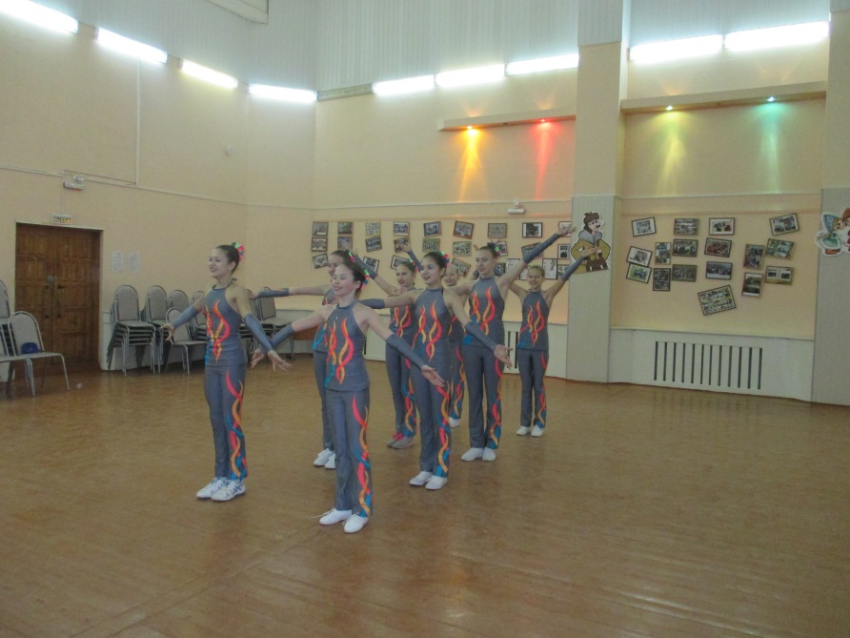
Ребята обсудили тему «Музыка жизни». Танцевальный коллектив «Очарование» МАОУ «СОШ № 18» подготовил зажигательный танец «В ритме жизни», учащиеся и педагоги МАОУ «СОШ № 36» и МАОУ «СОШ № 38» исполнили вокальные номера, а школьники МАОУ «СОШ № 24» и МАОУ «СОШ № 38» продекларировали стихи на слова А. Ванеева и Б. Окуджавы, посвящённые теме Великой Отечественной войны.
